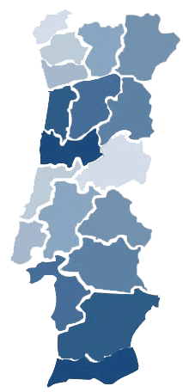

Identificação do projeto
Projeto nº 406
Apoiado no âmbito do: Sistema de Apoio à Transformação Digital na Administração Pública (SAMA2020)
Objetivo Temático: Reforçar a capacidade institucional e uma administração pública eficiente
Designação: CCB Cidade Aberta
Localização: Lisboa
Abrangência: Nacional
Investimento Total: 673 800 €
Apoio financeiro da UE: 384 066 € (57%)
Comparticipação nacional: 289 734 € (43%)
Data de início: 15 de maio de 2021
Data de Conclusão: 15 de setembro de 2023

Síntese do projeto
Como motor das dinâmicas culturais e coordenadora da gestão do distrito cultural de belém, a FCCB iniciou em 2019 um projeto de transformação digital que pretende consolidar a sua estratégia e prioridades de modernização administrativa, definindo como prioridades:
- A afirmação do conceito de “Cidade Aberta”, em particular no plano digital devido à sua abrangência territorial, eficiência nos meios e diversidade de públicos-alvo;
- O desenvolvimento de uma estratégia de comunicação nos media que reforce o seu posicionamento estratégico enquanto entidade de referência na oferta e fruição cultural;
- A evolução do modelo de oferta de bens e serviços que contribua para a melhoria da programação cultural a nível nacional.
Este projeto dá continuidade ao trabalho já desenvolvido e está alinhado com os objetivos do mesmo. De modo a suprir as necessidades apontadas foram definidos os seguintes eixos de atuação:
- Ampliação e diversificação do público;
- Capacitação do CCB para a melhoria contínua do serviço público;
- Fortalecimento do relacionamento com a comunidade.
Neste enquadramento a presente operação compreende o desenvolvimento das seguintes atividade e objetivos associados:

# | Atividade | Estado
1 | Análise e definição estratégica | 
2 | Otimização dos instrumentos de gestão
3 | Desenvolvimento e implementação de metodologias de segurança da informação e proteção de dados
4 | Implementação de ferramentas de capacitação dos colaboradores da FCCB
6 | Desenvolvimento e disponibilização de conteúdos digitais
7 | Promoção e divulgação dos resultados da operação
8 | Gestão integrada da operação e da mudança

